Quarta settimana. Quaresima 2022. Mercoledì 30 marzo.
La fede è ‘carne e sangue’.

Ma quello, volendo giustificarsi, disse a Gesù: «E chi è mio prossimo?» (Lc 10,29)

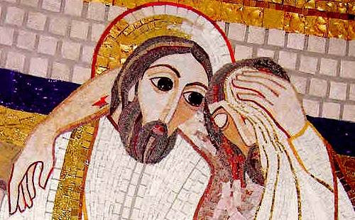
La Legge è chiara ma il ‘dottore’ vuole sapere di più da Gesù per giustificare la sua domanda. La risposta di Gesù era troppo semplice; il dottore si aspettava un trattato; Gesù dice solo: ‘Ascolta la Parola’. Ovviamente anche noi siamo coinvolti in questa domanda. È una domanda importante e noi tendiamo a dare risposte astratte.
Alla domanda del dottore della legge Gesù questa volta non risponde con un’altra domanda ma con un racconto che, come vedremo, mette il dottore e noi con le spalle al muro.

Questo ci richiama che il Cristianesimo non è una astrazione ma è una narrazione di vita. Ci sono molti modi per rendere astratta la nostra fede; uno su tutti: l’intellettualismo. È un termine generico che può voler dire tante cose. Diciamo subito che non è una svalutazione dell’intelligenza; in realtà senza l’intelligenza neppure la fede è possibile perché le parole della fede se non hanno un contenuto veritativo e comunicabile, allora sì che sono astratte.
L’intellettualismo che inaridisce la fede è quello che identifica la fede con alcune idee certe e immutabili, definite una volta per tutte. Queste ‘idee’, poi, non si innervano nella vita concreta.
La fede dovrebbe orientare ogni comportamento perché sia sempre sintesi di Parola e di Storia. La Parola stessa è impastata di storia e ha subito e subisce ancora tutta la fatica di ‘restare sé stessa cambiando continuamente’. Faccio un esempio che può aiutare a capire. Ricordo la prima domanda del Catechismo antico: ‘Chi è Dio?’. Risposta: ‘Dio è l’essere perfettissimo, Creatore e Signore del cielo e della terra ’. Risposta esatta, ma che ‘lascia fuori’, per esempio, il fatto che il nostro Dio è una comunità di persone (Padre, Figlio e Spirito santo) coinvolte a vario titolo nella creazione. Una di queste persone, il Verbo, incarandosi ha reso Dio ‘mutabile’ con la sua umanità.
Invano ci cercherebbe nella Bibbia una ‘definizione’ di Dio come ‘essere perfettissimo’. Ripeto non è una affermazione sbagliata perché Dio è davvero perfettissimo e creatore, ma questa espressione non coglie il messaggio di salvezza portato dalla fede cristiana; Dio è presente nella concretezza della vita di ognuno e nella storia del mondo; la fede non disprezza la ‘filosofia’, la ammira e non la contraddice, ma il volto di Dio descritto dalla Parola è ‘carne e sangue’ che parla il linguaggio del perdono. La forza della fede è quella di entrare ‘nei capillari’ della vita trasfigurandola.
S.Paolo VI° ebbe a dire che il dramma della nostra epoca è la separazione tra fede e cultura. Noi oggi possiamo constatare il contenuto profetico di queste parole; c’è un modo di annunciare il Vangelo che non riesce a diventare vita. L’astrattezza non è solo un problema di ‘linguaggio difficile’, ma deriva soprattutto dal fatto che non si riesce a cogliere che l’annuncio cristiano è un annuncio di liberazione.
Non possiamo mai dimenticare l’episodio della sinagoga di Nazareth:
‘ Gesù venne a Nàzaret, dove era cresciuto, e secondo il suo solito, di sabato, entrò nella sinagoga e si alzò a leggere. Gli fu dato il rotolo del profeta Isaia; aprì il rotolo e trovò il passo dove era scritto:
Lo Spirito del Signore è sopra di me; per questo mi ha consacrato con l'unzione e mi ha mandato a portare ai poveri il lieto annuncio, a proclamare ai prigionieri la liberazione e ai ciechi la vista; a rimettere in libertà gli oppressi, a proclamare l'anno di grazia del Signore. Riavvolse il rotolo, lo riconsegnò all'inserviente e sedette. Nella sinagoga, gli occhi di tutti erano fissi su di lui. Allora cominciò a dire loro: «Oggi si è compiuta questa Scrittura che voi avete ascoltato». (Lc 4, 16-21)

